# Body shield

Body shieldet skal sørge for en nem tilkobling af de ting som skal forbindes til PSoC:

* De fire RJ11 stik til sensorkæderne
* Tilkobling af ekstern spændingsforsyning
* Bluetooth modul HC-05
* Knapmatrix
* Status dioder
* Restart knap
* Adgang til ubrugte io pins

Shieldet er designet således at det passer ned over PSoC boardet som vist nedenfor

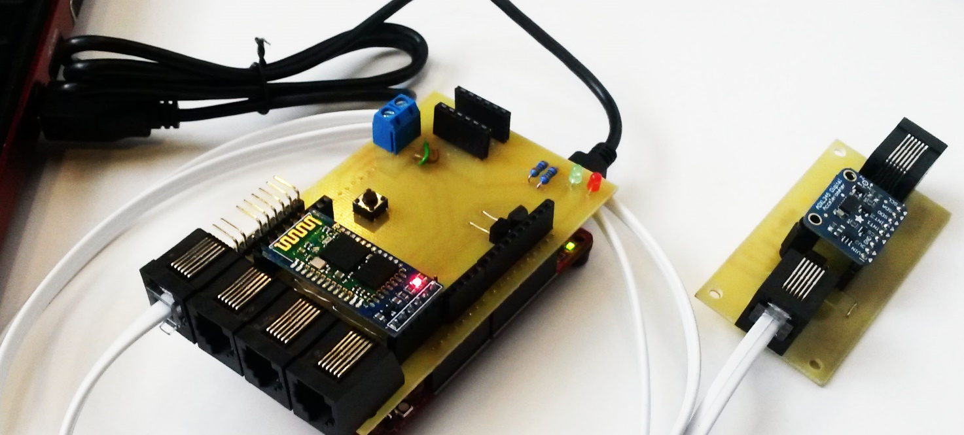

Figur 1 PSoC shield på PSoC

Herunder ses pcb layoutet, hvor PSoC’en kan ses nedenunder.

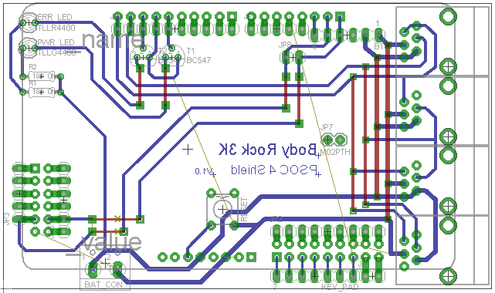

Figur PSoC shield layout